中国杂技家协会部门预算
（2023年）

二〇二三年四月
目 录

第一部分：中国杂技家协会基本情况
一、部门职责
二、机构设置
第二部分：2023年部门预算表
一、部门收支总表
二、部门收入总表
三、部门支出总表
四、财政拨款收支总表
五、一般公共预算支出表
六、一般公共预算基本支出表
七、政府性基金预算支出表
八、国有资本经营预算支出表
九、财政拨款预算“三公”经费支出表
第三部分：2023年部门预算情况说明
第四部分：名词解释

第一部分：中国杂技家协会基本情况

一、部门职责
中国杂技家协会是中国共产党领导的由全国各民族杂技家和杂技工作者组成的人民团体，是党和政府联系杂技界的桥梁和纽带，是繁荣发展社会主义杂技事业、建设社会主义文化强国的重要力量。中国杂技家协会是中国文学艺术界联合会的团体会员。中国杂技家协会以马克思列宁主义、毛泽东思想、邓小平理论、“三个代表”重要思想、科学发展观和习近平新时代中国特色社会主义思想为指导，全面贯彻落实习近平总书记关于繁荣发展社会主义文艺的重要论述，自觉承担起举旗帜、聚民心、育新人、兴文化、展形象的使命任务，践行社会主义核心价值观，牢牢把握社会主义先进文化前进方向，坚定不移走中国特色社会主义文化发展道路，坚持文艺为人民服务、为社会主义服务的方向，坚持百花齐放、百家争鸣的方针，坚持以人民为中心的工作导向，广泛团结全国各民族杂技家、杂技工作者，为建设社会主义文化强国，实现“两个一百年”奋斗目标、实现中华民族伟大复兴的中国梦而努力奋斗。中国杂技家协会遵守《中华人民共和国宪法》和国家各项法律法规，按照本章程开展各项工作。其主要任务是：
1、中国杂技家协会积极履行团结引导、联络协调、服务管理、自律维权的基本职能，把杂技艺术队伍建设和行业建设作为协会的主要工作任务，切实增强政治性、先进性、群众性，发挥组织优势和行业优势，积极参与国家治理体系和治理能力现代化建设。通过加强会员联络服务管理，组织开展教育培训、深入生活采风、主题创作实践、成果展演展示、先进典型推介、文艺评奖评论、理论研究研讨、文艺志愿服务、对外交流和权益保护等各项工作，加强对杂技工作者的思想引领、政治引领、价值引领，加强职业道德建设和行风建设，努力发挥行业建设主导作用。
2、中国杂技家协会按照德艺双馨的要求，弘扬“爱国、为民、崇德、尚艺”的文艺界核心价值观，践行中国文艺工作者职业道德公约和中国杂技工作者自律公约，在杂技界大力倡导讲品位、讲格调、讲责任，抵制低俗、庸俗、媚俗，努力提高杂技工作者的思想道德素质、文化修养和业务水平，培育良好的职业精神和职业道德，建设有信仰、有情怀、有担当的杂技工作者队伍。
3、中国杂技家协会重视和发展杂技教育，扎实推进规范化基础教育，积极拓展正规学历教育渠道，鼓励和支持社会力量办学，加强杂技人才培训，促进素质提升，加大对中青年一线杂技工作者、特别是新杂技群体的培训力度，完善对协会主席团成员、理事会理事、专业委员会委员、会员等进行培训的机制，完善对终身成就杂技家、杰出杂技人才、先进团体会员等的表彰奖励制度，完善先进典型宣传推介工作机制，充分发挥优秀杂技工作者的榜样带动作用，不断加强行业服务、行业管理、行业自律。
4、中国杂技家协会把推动创作生产优秀杂技作品作为重要任务，坚持以人民为中心的创作导向，引导广大杂技工作者深入生活、扎根人民，尊重艺术规律，继承优良传统，学习借鉴先进，推动杂技创新，不断推出更多无愧于民族和时代的思想精深、艺术精湛、制作精良的优秀杂技作品。
5、中国杂技家协会重视杂技理论建设，积极开展调查研究和理论研讨，倡导健康的杂技评论，发挥其在引领艺术创作价值和审美取向、提升群众艺术鉴赏水平等方面的积极作用。
6、中国杂技家协会组织“中国杂技金菊奖”评奖活动，建立健全具有中华美学精神的杂技评价标准体系，健全规范有效的评审和监管机制，不断提高“中国杂技金菊奖”的权威性、公信力、影响力，强化各类展演的导向示范作用。
7、中国杂技家协会通过组织“中国杂技艺术节”等活动，集中展示中国优秀杂技作品，提供杂技作品的观摩交流、理论研讨的平台，促进杂技艺术的创新与发展。通过国家新闻媒体、互联网新媒体、报纸、杂志、简报等渠道，及时反映国内外杂技的创作理念、创新发展趋势、研究成果等，不断扩大杂技艺术在全社会的影响力。
8、中国杂技家协会坚持密切联系基层一线杂技工作者和新杂技群体，积极参与公共文化服务体系建设，不断提升杂技艺术志愿服务质量和水平，满足人民群众多方面多层次多样化的精神文化需求。
9、中国杂技家协会根据工作需要，成立专业委员会，加强统筹管理，建立健全常态化长效工作机制和管理制度，充分发挥专业委员会的专业优势，推动杂技行业建设和杂技事业发展。
10、中国杂技家协会不断健全维权工作机制，创新维权工作方式，丰富维权服务手段，积极反映杂技界的利益诉求和意见建议，为杂技工作者、包括新杂技群体提供维权服务，依法维护他们的合法权益。
11、中国杂技家协会积极促进全国各地区各民族杂技工作者的团结，扶持和引导新杂技群体和民间杂技健康发展，提高艺术水准，发挥资源优势，活跃人民群众的文化生活。
12、中国杂技家协会促进并加强同香港特别行政区、澳门特别行政区、台湾地区以及海外侨胞中的杂技组织和杂技界人士的往来与交流，为弘扬中华民族优秀文化和促进祖国统一贡献力量。
13、中国杂技家协会积极促进国际杂技文化交流与合作，不断加强与有关国家、国际组织的联系与合作，增进同各国杂技家的友谊，维护国家利益和文化安全，为世界杂技的发展作出贡献。

14、中国杂技家协会根据国家法律法规和有关政策，支持发展与杂技相关的公益事业和文化产业，积极加强杂技界与社会各界的联系，与政府有关部门密切合作，整合资源，形成合力，共同繁荣发展杂技事业。

二、机构设置
纳入中国杂技家协会2023年度部门决算编制范围的预算单位包括：中国杂技家协会本级、中国文联杂技艺术中心。

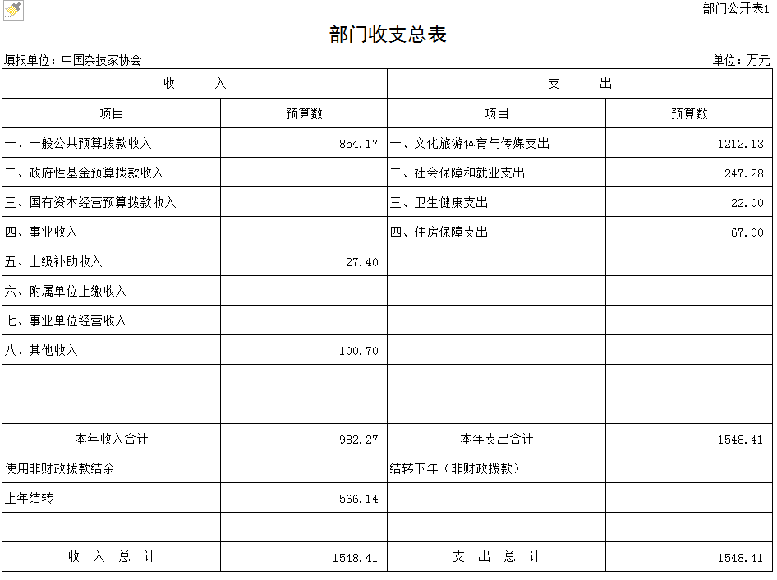
第二部分：2023年部门预算
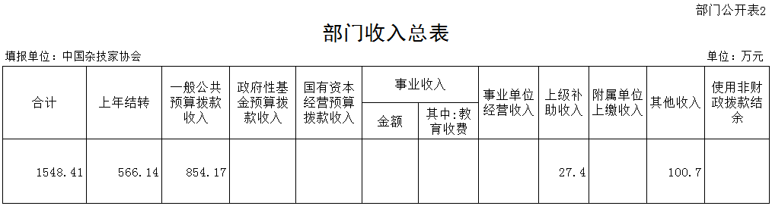
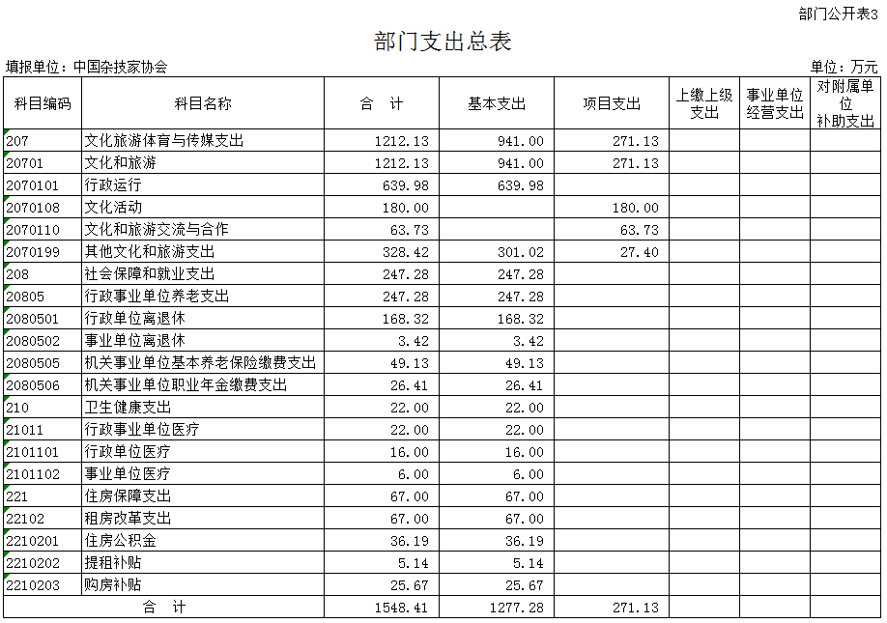

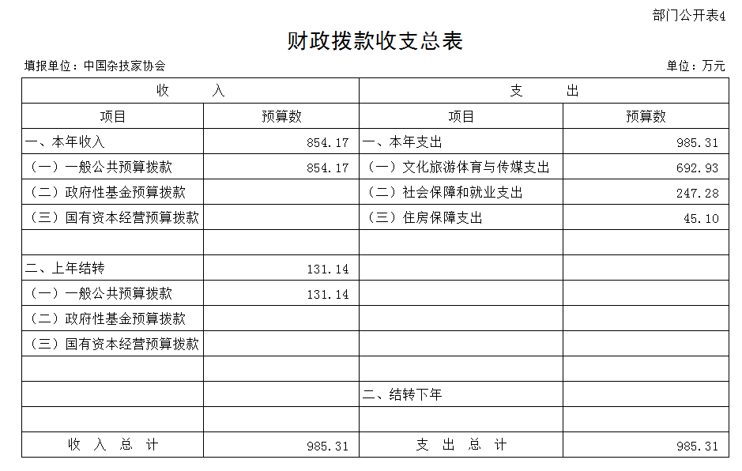
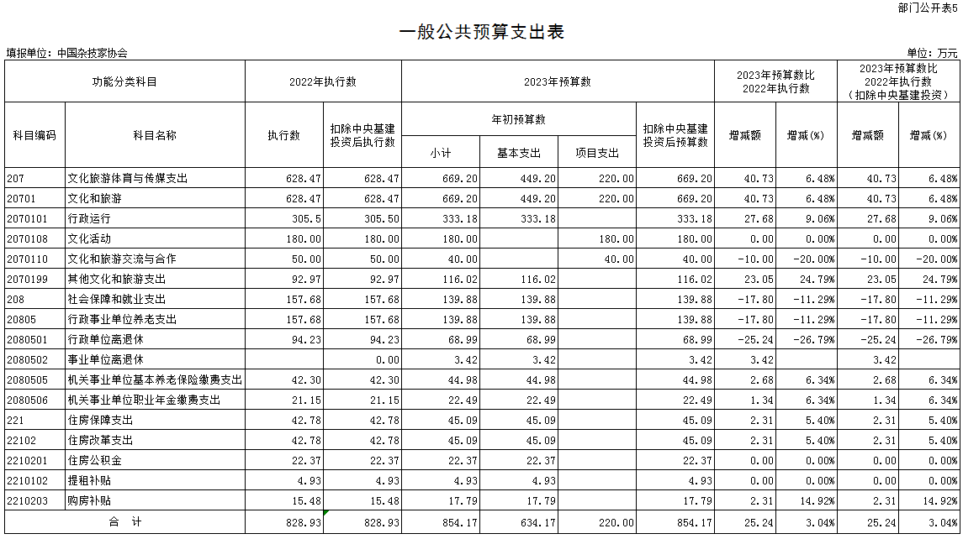
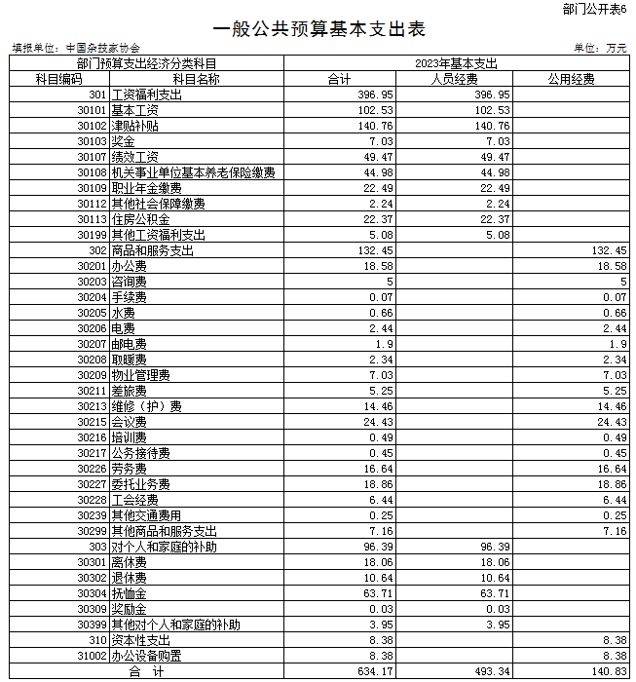
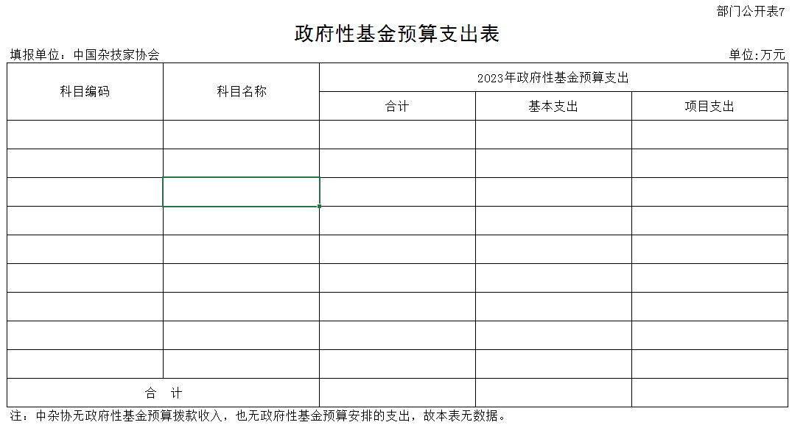
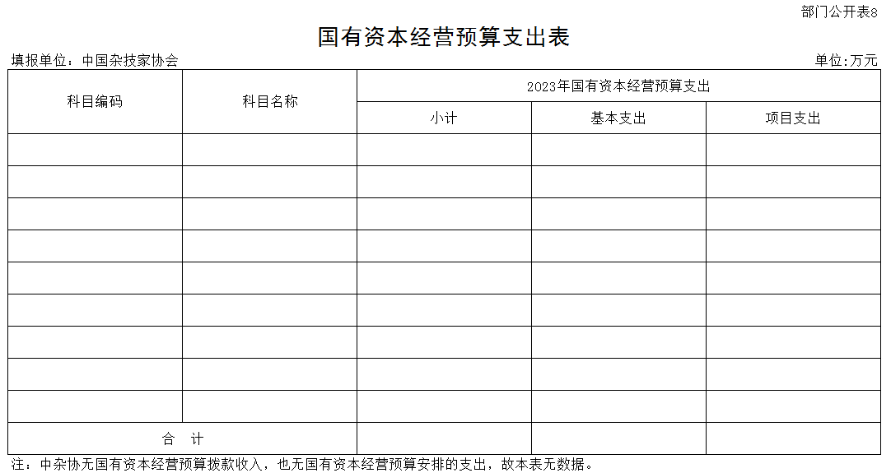

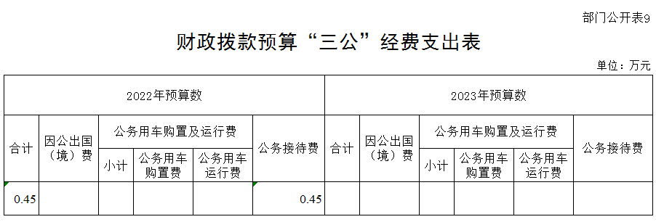

第三部分：2023年部门预算情况说明

一、收入支出预算总体情况说明
按照综合预算的原则，中国杂技家协会所有收入和支出均纳入部门预算管理。收入包括：一般公共预算拨款收入、上级补助收入、其他收入、上年结转；支出包括：文化旅游体育与传媒支出、社会保障和就业支出、卫生健康支出、住房保障支出。中杂协2023年收支总预算1548.41万元。
二、收入预算情况说明
中杂协2023年收入预算1548.41万元，其中：一般公共预算拨款收入854.17万元，占55.17%；上级补助收入27.4万元，占1.77%；其他收入100.7万元，占6.5%；上年结转566.14万元，占36.56%。

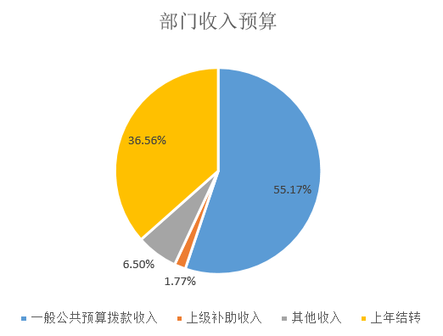
三、支出预算情况说明
中杂协2023年支出预算1548.41万元，其中：基本支出1277.28万元，占82.49%；项目支出271.13万元，占17.51%。

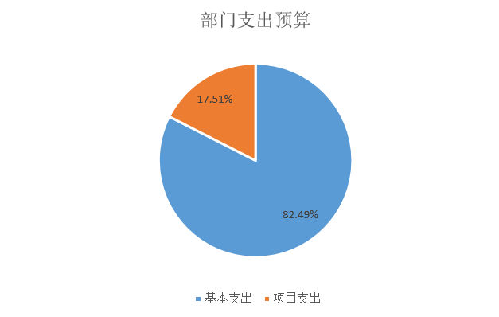
四、财政拨款收支预算总体情况说明
中杂协2023年财政拨款收支总预算985.31万元。收入全部为一般公共预算拨款，包括：一般公共预算拨款本年收入854.17万元、一般公共预算拨款上年结转131.14万元；支出包括：文化旅游体育与传媒支出692.93万元、社会保障和就业支出247.28万元、住房保障支出45.1万元。

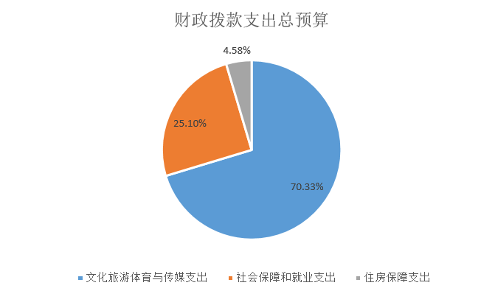
五、一般公共预算当年财政拨款情况说明
按照党中央、国务院关于过紧日子的有关要求，厉行节约办一切事业，严控一般性支出。同时坚持有保有压，优化支出结构，合理保障文艺事业发展等重点支出需求，体现在有关支出科目中。
（一）一般公共预算当年财政拨款规模变化情况
中杂协2023年一般公共预算当年财政拨款854.17万元，比2022年执行数增加25.24万元，增长3.04%,主要是文化旅游体育与传媒支出中行政运行、其他文化和旅游支出增加。
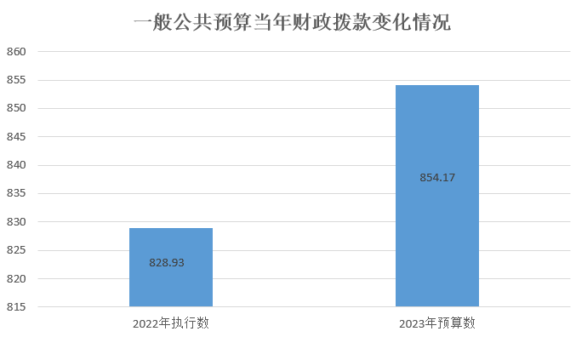
（二）一般公共预算当年财政拨款结构情况
2023年一般公共预算当年拨款854.17万元，主要用于以下方面：文化旅游体育与传媒支出（类）支出669.2万元，占78.35%；社会保障和就业支出（类）支出139.88万元，占16.38%；住房保障支出（类）支出45.09万元，占5.28%。

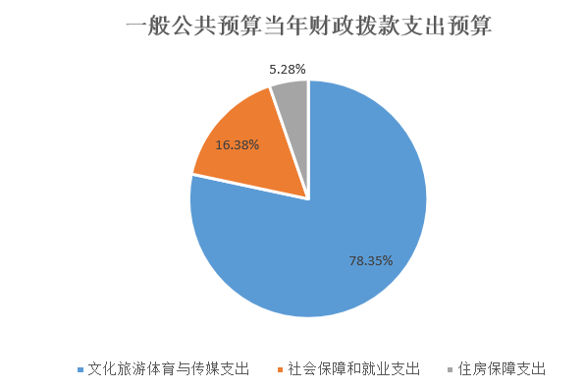

- 一般公共预算当年拨款具体使用情况
- 文化旅游体育与传媒支出（类）文化和旅游（款）行政运行（项）2023年预算为333.18万元，比2022年执行数增加27.68万元，增长9.06%。主要原因：编制内增人增支等经费增加。
- 文化旅游体育与传媒支出（类）文化和旅游（款）文化活动（项）2023年预算为180万元，与2022年执行数持平。
- 文化旅游体育与传媒支出（类）文化和旅游（款）文化和旅游交流与合作（项）2023年预算为40万元，比2022年执行数减少10万元，减少20%。
- 文化旅游体育与传媒支出（类）文化和旅游（款）其他文化和旅游支出（项）2023年预算为116.02万元，比2022年执行数增加23.05万元，增加24.79%。主要原因：编制内增人增支等经费增加。
- 社会保障和就业支出（类）行政事业单位养老支出（款）行政单位离退休（项）2023年预算为68.99万元，比2022年执行数减少25.24万元，减少26.79%。主要原因：由于离退休人员纳入养老保险，统一发放退休工资。
- 社会保障和就业支出（类）行政事业单位养老支出（款）事业单位离退休（项）2023年预算为3.42万元，比2022年执行数增加3.42万元。主要原因：相关支出所列科目调整，由“其他文化和旅游支出（项）”调整转列本科目。
- 社会保障和就业支出（类）行政事业单位养老支出（款）离退休人员管理机构（项）2023年预算为423.86万元，比2022年执行数减少49.91万元，下降10.53%。
- 社会保障和就业支出（类）行政事业单位养老支出（款）机关事业单位基本养老保险缴费支出（项）2023年预算为44.98万元，比2022年执行数增加2.68万元，增长6.34%。主要原因：基本养老保险单位缴费经费增加。
- 社会保障和就业支出（类）行政事业单位养老支出（款）机关事业单位职业年金缴费支出（项）2023年预算为22.49万元，比2022年执行数增加1.34万元，增长6.34%。主要原因：职业年金单位缴费经费增加。
- 住房保障支出（类）住房改革支出（款）住房公积金（项）2023年预算为22.37万元，与上年持平。
- 住房保障支出（类）住房改革支出（款）提租补贴（项）2023年预算为4.93万元，与上年持平。
- 住房保障支出（类）住房改革支出（款）购房补贴（项）2023年预算为17.79万元，比2022年执行数增加2.31万元,增长14.92%。
六、关于2023年一般公共预算基本支出情况说明
中国杂技家协会2023年一般公共预算基本支出634.17万元，其中：
人员经费493.34万元，主要包括：基本工资、津贴补贴、奖金、绩效工资、机关事业单位基本养老保险缴费、职业年金缴费、其他社会保障缴费、住房公积金、其他工资福利支出、离休费、退休费、抚恤金、奖励金、其他对个人和家庭的补助支出；
公用经费140.83万元，主要包括：办公费、咨询费、手续费、水费、电费、邮电费、取暖费、物业管理费、差旅费、维修（护）费、会议费、培训费、公务接待费、劳务费、委托业务费、工会经费、其他交通费用、其他商品和服务支出、办公设备购置。
七、关于“三公”经费预算情况的说明
中杂协2023年“三公”经费财政拨款预算0.45万元，其中：公务接待费预算为0.45万元。
2023年“三公”经费预算与2022年持平。
八、关于中杂协2023年政府性基金预算支出情况的说明
中杂协2023年无使用政府性基金预算拨款安排的支出。
九、关于中杂协2023年国有资本经营预算情况的说明
中杂协2023年无国有资本经营预算拨款安排的支出。
十、其他重要事项情况的说明
（一）政府采购情况
2023年政府采购预算总额14.41万元，其中政府采购货物预算9.41万元、政府采购服务预算5万元。
（二）预算绩效情况
预算绩效管理情况说明为：2023年对中杂协部门项目支出全面实施绩效目标管理，涉及预算拨款220万元，其中：一般公共预算拨款220万元。根据以前年度绩效评价结果，优化文艺事业发展等项目支出2023年预算安排，并进一步改进管理、完善政策。
1.文艺事业发展项目情况
（1）项目概述
为深入学习宣传贯彻习近平新时代中国特色社会主义思想和党的二十大精神,贯彻落实习近平总书记在中国文联十一大、中国作协十大开幕式上的重要讲话精神，团结引导广大文艺工作者在深入生活扎根人民中进行无愧于时代的文艺创造，集中创作推出一批热情讴歌党、讴歌祖国、讴歌人民、讴歌英雄的优秀文艺作品，引导和推动文艺创作，开展主题文艺创作工程。组织广大文艺工作者以实际行动践行新时代文艺工作者的职责使命，坚定文化自信，增强责任担当，坚持以人民为中心的工作导向，大力弘扬乌兰牧骑的优良传统，以对党和人民的深情，对社会主义文艺事业的热爱，深入基层、深入群众，把党和政府的关怀、温暖送到基层，把丰富优质的精神食粮奉献给人民群众，扶持青年艺术家、新文艺群体成长成才。
（2）立项依据
杂技是一门古老的艺术，是中华文化的瑰宝，有着极为深厚的群众基础，在社会主义精神文明建设中发挥着独特作用。杂技艺术家跟随党和国家领导人出访世界各国，在对外文化交流中扮演着重要的角色，有着独特的优势。为进一步促进杂技艺术的繁荣和发展，根据中国杂技家协会“三定”方案，启动中国杂技艺术系列活动，包括优秀获奖作品及中外杂技交流展演、国际杂技论坛、杂技大师讲堂、惠民慰问演出等活动。 根据中国文联杂技艺术中心“三定”方案，汇集国内外金奖节目的“精品杂技下基层”巡演项目的设计，弘扬我国杂技艺术的精髓，活跃我国基层人民群众的文化活动，满足他们的精神需求文化，达到文化惠民，文化为民的要求，使广大基层人民群众共享我国杂技艺术的发展成果。
（3）实施主体
项目实施主体为中国杂技家协会、中国文联杂技艺术中心。
（4）实施方案
进一步促进魔术、滑稽艺术的繁荣和发展。近年来在国际、国内杂技赛场勇夺金奖的精彩杂技、滑稽、魔术节目将汇聚一堂，一展今日中国杂技之风采，接受党和国家、人民的检阅，展示中国杂技的强大阵容。
汇集国内外金奖节目的“精品杂技下基层”革命老区巡演形式传播我国社会主义核心价值观，鼓舞全国人民奋发有为，开拓创新，为实现“中国梦”而努力拼搏的一次充满正能量的演出活动。
（5）实施周期
中国杂技艺术系列活动、精品杂技下基层慰问演出活动均为延续项目。
（6）年度预算安排
2023年拟安排文化活动方面220万元，主要用于围绕中心工作，促进社会主义文艺的大发展、大繁荣，强化文化自信和民族自信组织的各类文艺活动。
（7）绩效目标和指标
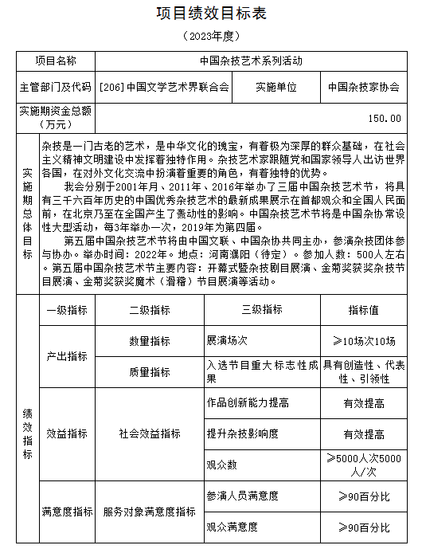

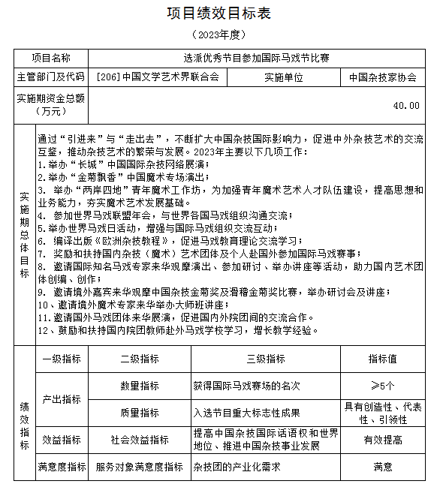

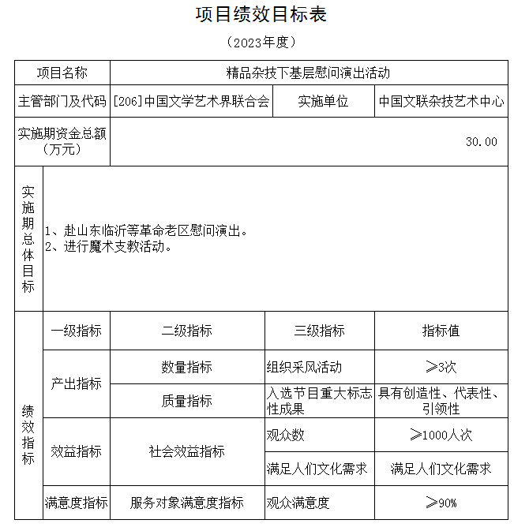

第四部分：专业名词解释
（一）一般公共预算拨款收入：指中央财政当年拨付的资金。
（二）其他收入：指除上述“一般公共预算拨款收入”、“事业收入”等以外的收入。主要是按规定动用的售房收入、存款利息收入等。
（三）上年结转：指以前年度安排、结转到本年仍按原规定用途继续使用的资金。
（四）文化旅游体育与传媒（类）文化和旅游（款）：指用于公用文化设施、艺术表演团体及文化艺术活动等方面的支出。
1、行政运行（项）：指行政单位用于保障机构正常运行、开展日常工作的基本支出。
2、文化活动（项）：指举办大型文化艺术活动的支出。
3、文化和旅游交流与合作（项）：指对外文化交流合作活动的支出。
4、其他文化和旅游支出（项）：指除上述项目以外其他用于文化方面的支出。
（五）文化旅游体育与传媒（类）其他文化旅游体育与传媒支出（款）文化产业发展专项支出（项）：指支持文化产业发展专项支出。
（六）社会保障和就业（类）行政事业单位养老支出（款）行政单位离退休（项）：离退休干部局统一管理的部机关离退休人员的支出。
（七）社会保障和就业（类）行政事业单位养老支出（款）事业单位离退休（项）：指部分事业单位的离退休职工离退休费支出。
（八）社会保障和就业（类）行政事业单位养老支出（款）离退休人员管理机构（项）：指为离退休人员提供管理服务的离退休干部局的支出。
（九）社会保障和就业（类）行政事业单位养老支出（款）机关事业单位基本养老保险缴费支出（项）：指机关事业单位实施养老保险制度由单位缴纳的基本养老保险缴费支出。
（十）社会保障和就业（类）行政事业单位养老支出（款）机关事业单位职业年金缴费支出（项）：指机关事业单位实施养老保险制度由单位缴纳的职业年金缴费支出。
（十一）卫生健康支出（类）行政事业单位医疗（款）行政单位医疗（项）：指中央财政安排的行政单位（包括实行公务员管理的事业单位）基本医疗保险缴费经费，未参加医疗保险的行政单位的公费医疗经费，按国家规定享受离休人员、红军老战士待遇人员的医疗经费。
（十二）住房保障支出（类）住房改革支出（款）：指行政事业单位用财政拨款资金和其他资金等安排的住房改革支出。
1、住房公积金（项）：指按照《住房公积金管理条例》的规定，由单位及其在职职工缴存的长期住房储金。该项政策始于上世纪九十年代中期，在全国机关、企事业单位在职职工中普遍实施，缴存比例最低不低于5.00%，最高不超过12.00%，缴存基数为职工本人上年工资。行政单位缴存基数包括国家统一规定的公务员职务工资、级别工资、机关工人岗位工资和技术等级（职务）工资、年终一次性奖金、特殊岗位津贴、艰苦边远地区津贴，规范后发放的工作性津贴、生活性补贴等；事业单位缴存基数包括国家统一规定的岗位工资、薪级工资、绩效工资、艰苦边远地区津贴、特殊岗位津贴等。
2、提租补贴（项）：指经国务院批准，于2000年开始针对在京中央单位公有住房租金标准提高发放的补贴，中央在京单位按照在职在编职工人数和离退休人数以及相应职级的补贴标准确定，人均月补贴90.00元。
3、购房补贴（项）：指根据《国务院关于进一步深化城镇住房制度改革加快住房建设的通知》（国发〔1998〕23号）的规定，从1998年下半年停止实物分房后，房价收入比超过4倍以上地区对无房和住房未达标职工发放的住房货币化改革补贴资金。中央行政事业单位从2000年开始发放购房补贴资金，地方行政事业单位从1999年陆续开始发放购房补贴资金，企业根据本单位情况自行确定。在京中央单位按照《中共中央办公厅 国务院办公厅转发建设部等单位<关于完善在京中央和国家机关住房制度的若干意见>的通知》（厅字〔2005〕8号）规定的标准执行，京外中央单位按照所在地人民政府住房分配货币化改革的政策规定和标准执行。
（十三）基本支出：指为保障机构正常运转、完成日常工作任务而发生的人员支出和公用支出。
（十四）项目支出：指在基本支出之外为完成特定行政任务或事业发展目标所发生的支出。
（十五）上缴上级支出：指下级单位上缴上级的支出。
（十六）“三公”经费：纳入中央财政预决算管理的“三公”经费，是指中央部门用财政拨款安排的因公出国（境）费、公务用车购置及运行费和公务接待费。其中，因公出国（境）费反映单位公务出国（境）的国际旅费、国外城市间交通费、住宿费、伙食费、培训费、公杂费等支出；公务用车购置及运行费反映单位公务用车车辆购置支出（含车辆购置税）、燃料费、维修费、过路过桥费、保险费、安全奖励费用等支出；公务接待费反映单位按规定开支的各类公务接待（含外宾接待）支出。

